2010高考二轮复习生物教案（10）
现代生物技术（一）
【考纲要求】
知识内容 | 要求
（1）基因工程的诞生  （2）基因工程的原理及技术  （3）基因工程的应用  （4）蛋白质工程  （5）转基因生物的安全性  （6）生物武器对人类的威胁  （7）生物技术中的伦理问题 | Ⅰ  Ⅱ  Ⅱ  Ⅰ  Ⅰ  Ⅰ  Ⅰ

【知识网络】

【教法指引】
遗传工程在内容上和必修2教材中的基因工程相似，但是必修2中的基因工程主要侧重于基本原理的阐述，而本专题主要侧重于基因工程基本技术及应用前景的介绍，4个考点中有2个要求为Ⅱ，是选修3中的一重要命题领域。纵观近几年高考中，命题主要集中在“基因工程的原理、技术和应用”，赋分比重较大。
生物技术的安全性和伦理问题，是新课标增加的章节，联系生活实际较多，涉及了人们生活的方方面面，与生态安全、疾病治疗、基因检测、克隆人、试管婴儿等，是社会讨论关注的焦点，近几年高考中屡有出现。
本专题复习时需要注意：
1、注意基因工程中采用的生物技术的原理，同时加强关键生物学术用语的记忆，比如“显微注射技术”、“基因表达载体”和“花粉管通道法”等，避免回答问题时出现错别字；
2、注重于其它专题的相互联系。纵观高考命题，本部分单纯考查基因工程的题目越来越少，特别是在一些理综试题中，与胚胎工程、克隆技术、组织培养等知识综合考查学生解决实际问题的能力的试题所占比重有所增加。

【专题要点】
本专题的重点就是基因工程的原理、技术及其应用，这是高考的重点、热点，也是我们复习的重点。本专题的知识可归纳如下：
一、基因工程的概念
1.基因工程是指按照人们的愿望，进行严格的设计，通过体外DNA重组和转基因技术，赋予生物以新的遗传特性，创造出更符合人们需要的新的生物类型和生物产品。基因工程是在DNA分子水平上进行设计和施工的，又叫做DNA重组技术。
2. 理论基础
DNA是遗传物质的证明
DNA双螺旋结构和中心法则的确立
遗传密码的破译
3.技术支持
基因转移载体的发现
工具酶的发现
DNA合成和测序技术的发现
DNA体外重组的实现
重组DNA表达实验的成功
第一例转基因动物的问世
PCR技术的发明

二、基因工程的基本工具
1.“分子手术刀”——限制性核酸内切酶（限制酶）
（1）来源：主要是从微生物中分离纯化出来的
（2）功能：能够识别双链DNA分子的某种特定的核苷酸序列，并且使每一条链中特定部位的两个核苷酸之间的磷酸二酯键断开，因此具有专一性。
（3）结果：经限制酶切割产生的DNA片段末端通常有两种形式即黏性末端和平末端。
2.“分子缝合针”——DNA连接酶
(1)两种DNA连接酶（E·coliDNA连接酶和T₄₋DNA连接酶）的比较：
①相同点：都缝合磷酸二酯键。
②区别：E·coliDNA连接酶来源于T₄噬菌体，只能将双链DNA片段互补的黏性末端之间的磷酸二酯键连接起来；而T₄DNA连接酶能缝合两种末端，但连接平末端的之间的效率较低。
(2)与DNA聚合酶作用的异同:DNA聚合酶只能将单个核苷酸加到已有的核苷酸片段的末端，形成磷酸二酯键。DNA连接酶是连接两个DNA片段的末端，形成磷酸二酯键。

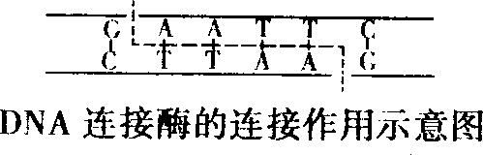
3.“分子运输车”——载体
（1）载体具备的条件：①能在受体细胞中复制并稳定保存；
②具有一至多个限制酶切点，供外源DNA片段插入；
③具有标记基因，供重组DNA的鉴定和选择。
（2）最常用的载体是质粒,它是一种裸露的、结构简单的、独立于细菌染色体之外，并具有自我复制能力的环状DNA分子。
（3）其它载体：噬菌体、动植物病毒

三、基因工程的基本操作程序
第一步：目的基因的获取
1.目的基因是指：编码蛋白质的结构基因
2.目的基因的获取方法：
从供体细胞直接提取——主要是原核生生物基因
从基因文库中获取
利用mRNA反转录形成
利用PCR扩增技术
人工化学法合成
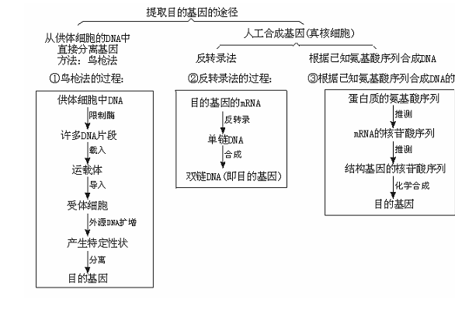3PCR技术扩增目的基因
（1）原理：DNA复制
（2）过程：加热至90～95℃DNA解链→冷却到55～60℃，引物结合到互补DNA链→加热至70～75℃，热稳定DNA聚合酶从引物起始互补链的合成。
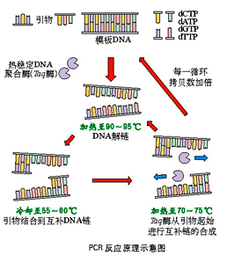
第二步：基因表达载体的构建
1.构成：目的基因＋启动子＋终止子＋标记基因
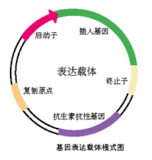
（1）启动子：是一段有特殊结构的DNA片段，位于基因的首端，是RNA聚合酶识别和结合的部位，能启动基因转录出mRNA，最终获得所需的蛋白质。
（2）终止子：也是一段有特殊结构的DNA片段 ，位于基因的尾端，终止基因的转录。
（3）标记基因：一段特殊的基因序列，主要是为了鉴定受体细胞中是否含有目的基因，从而将含有目的基因的细胞筛选出来，常用的标记基因是抗生素基因。
2.构建：以质粒作载体为例
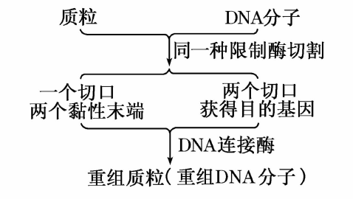
第三步：将目的基因导入受体细胞
1.转化：是目的基因进入受体细胞内，并且在受体细胞内维持稳定和表达的过程。
2.常用的转化方法：受体细胞不同导入方法有所不同
植物细胞：最常用的是农杆菌转化法，其次还有基因枪法和花粉管通道法等，受体细胞可以是植物体细胞
动物细胞：最常用的是显微注射技术，受体细胞多是受精卵
微生物细胞：先用Ca²⁺ 处理细胞，使其成为感受态细胞，再将重组表达载体DNA分子溶于缓冲液中与感受态细胞混合，在一定的温度下促进感受态细胞吸收DNA分子，完成转化过程，受体细胞多为大肠杆菌
第四步：目的基因的检测和表达
检测转基因生物的染色体DNA上是否插入了目的基因——DNA分子杂交
检测目的基因是否转录出了mRNA——用标记的目的基因作探针与mRNA杂交
检测目的基因是否翻译成蛋白质——从转基因生物中提取蛋白质，用相应的抗体进行抗原－抗体杂交
有时还需进行个体生物学水平的鉴定，如转基因抗虫植物是否出现抗虫性状。
特别提醒：在基因工程操作步骤中，只有第三步将目的基因导入受体细胞不需要碱基互补配对，其余三个步骤都涉及碱基互补配对。

四、基因工程的应用
1.植物基因工程的应用
植物基因工程技术主要用于提高农作物的抗逆能力（如抗除草剂、抗虫、抗病、抗干旱和抗盐碱等）以及改良农作物的品质和利用植物生产药物等方面。
⑴提高抗逆性
①常用抗虫基因：用于抗虫（杀虫）的基因主要是Bt毒蛋白基因、蛋白酶抑制剂基因、淀粉酶抑制剂基因、植物凝集素基因等。
②常用抗病基因：
抗病毒基因——病毒外壳蛋白基因和病毒的复制酶基因
抗真菌基因——几丁质酶基因和抗毒素合成基因
③其他抗逆基因：环境条件对农作物的生产会造成很大影响，并且这些影响是多方面的，因此，抗逆性基因也有多种多样，如抗盐碱和干旱的调节细胞渗透压基因、抗冻基因、抗除草剂基因等等。
⑵改良植物品质
由于人们的食品含有的营养不平衡，不能满足人们对食品的要求，可以通过转基因技术，使植物能够合成某些本来不能合成的物质。如科学家将必需氨基酸含量多的蛋白质编码基因导入植物中，或者改变这些氨基酸合成途径中某种关键酶的活性，以提高氨基酸的含量。
⑶生产药物
基因工程不但促进了传统技术的变革，也为人类提供了传统产业难以得到的许多昂贵药品，并已形成基因工程制药业的雏形。目前诸如人胰岛素、人生长激素、人脑激素、α－干扰素、乙肝疫苗、蛋白C、组织血纤维蛋白溶酶原激活剂等数十种基因工程药物已实现商品化。此外，还有促红细胞生成素、白细胞介素－2、肾素、心钠素等一大批珍贵药品正处于试用或临床试验阶段。
⒉动物基因工程的应用
⑴用于提高动物生长速度：由于外援生长激素基因的表达可以使转基因动物生长得更快，将这类基因导入动物体内，以提高动物的生长速率，如转基因绵羊和转基因鲤鱼。
⑵用于改善畜产品的品质：基因工程可用于改善畜产品的品质。如有些人对牛奶中的乳糖不能完全消化或食用后会出现过敏、腹泻、恶心等不适症状，科学家将肠乳糖酶基因导入奶牛基因组，这样所获得的牛奶其它成分不受影响，但乳糖的含量大大减低。
⑵用转基因动物做器官移植的供体：目前，人体移植器官短缺是一个世界性的难题，用其它动物的器官替代，又会出现免疫排斥现象，现在，科学家正试图利用基因工程方法对一些动物的器官进行改造，培育出没有免疫排斥反应的转基因克隆器官。
⒊基因治疗
⑴概念：把正常基因导入病人体内，使该基因的表达产物发挥功能，从而达到治疗疾病的目的，是治疗遗传病的最有效的手段。
⑵方法：体外基因治疗和体内基因治疗
体外基因治疗：先从病人体内获得某种相关细胞，进行培养，然后在体外完成基因转移，再筛选成功转移的细胞扩增培养，最后重新输入患者体内，这种方法叫做体外基因治疗。
体内基因治疗：直接向人体组织细胞中转移基因的治疗方法叫做体内基因治疗。
特别说明：对于遗传病的治疗最根本的方法是进行基因替换或修复。基因治疗的最佳时期理论上是受精卵时期，这样可以使个体的每个细胞都含有正常基因，但在现实生活中是不可能的，因为不可能每个人都在受精卵时期进行基因检查；其次是对患者进行相关细胞的基因替换，如对于遗传性糖尿病患者，只对胰腺的B细胞进行基因替换，该个体就能正常分泌胰岛素，糖尿病得以治疗，但这种局部细胞的基因替换，并没有改变其它部位细胞的基因，如精原细胞，其后代很大可能还会患遗传性糖尿病。
⑶过程（以镰刀形细胞贫血症的治疗为例）
步骤 | 过程
获取正常的血红蛋白基因 | 用限制性核酸内切酶从人的DNA分子中切取血红蛋白基因
形成重组载体 | 用同一种限制性核酸内切酶在载体DNA上切开一个切口，用DNA连接酶将正常血红蛋白基因连接在载体DNA上，形成重组载体
重组载体的转化与筛选 | 将携带正常血红蛋白基因的重组载体导入患者的造血干细胞中，并将重组载体插入到染色体。用选择培养基筛选出含重组质粒的造血干细胞。
将含正常血红蛋白基因的造血干细胞回输给患者骨髓 | 将携带正常血红蛋白基因的造血干细胞输入患者骨髓中，此造血干细胞产生含正常血红蛋白的红细胞，以根治镰刀形细胞贫血症

五、蛋白质工程
1.实质：根据蛋白质的结构与功能之间的关系，通过改造基因，以定向改造天然蛋白质，甚至创造自然界不存在的、具有优良特性的蛋白质。
2.基本原理
预期蛋白质功能→测定蛋白质三维空间结构→推测应有的氨基酸序列→找到对应的脱氧核苷酸序列（基因）→合成具有预期功能的蛋白质
3.应用
通过改造酶的结构，有目的地提高蛋白质的热稳定性
合成嵌合抗体
改变蛋白质的活性
4.蛋白质工程与基因工程区别
 | 蛋白质工程 | 基因工程
实  质 | 通过改造基因，以定向改造或生产人来需要的蛋白质，甚至是自然界不存在的蛋白质 | 定向改造生物的遗传特性，以获得符合人类需要的生物类型会生物产品
结果 | 可以合成自然界不存在的蛋白质 | 只能生产自然界已存在的蛋白质
联系 | 蛋白质工程是在基因工程基础上，延伸出的第二代基因工程

六、生物技术的安全性和伦理问题
1.转基因生物的安全性争论
⑴转基因生物与食品安全——对食品安全性的影响
①转基因食品：转基因食品是通过遗传工程改变植物种子中的脱氧核糖核酸，然后把这些修改过的再复合基因转移到另一些植物种子内，从而获得在自然界中无法自动生长的植物物种。上世纪 80年代末，科学家们开始把10多年分子研究的成果运用到转基因食品上，1995年成功地生产出抗杂草黄豆，并在市场上出售。又经过7年的努力，现在他们利用基因技术已批量生产出抗虫害、抗病毒、抗杂草的转基因玉米、黄豆、油菜、土豆、西葫芦等。目前，转基因食品的主要产地是美国、加拿大、欧盟、南非、阿根廷等。
②正反两种观点的比较
观点 | 存在安全问题（反方） | 不存在安全问题（正方）
论  据 | ⒈反对“实质性等同”  ⒉担心出现滞后效应  ⒊担心出现新的过敏源  ⒋担心营养成分改变 | ⒈“实质性等同”只是评价的起点，而不是终点  ⒉多环节、严谨的安全性评价  ⒊科学家对社会负责的态度  ⒋至今未发现转基因食品影响人体健康的实例
说明：实质性等同原则是指转基因生物与自然存在的传统生物在相同条件下进行性状表现的比较。
⑵转基因生物与生物安全——对生物多样性的影响
①正反两种观点的比较
观点 | 引起生物安全问题（反方） | 不存在生物安全问题（正方）
论  据 | ⒈扩散到种植区之外变成野生种类  ⒉可能重组出新的有害病原体  ⒊有可能形成用除草剂除不去的“超级杂草”  ⒋可能成为“入侵的外来物种” | ⒈生命力有限  ⒉存在生殖隔离，难与其他植物杂交  ⒊花粉的传播距离和存活时间有限  ⒋新性状的表现必须具有一定的条件和配套的种植技术
②外来物种入侵
指有意或无意的人类活动，将某物种从一个地区引入其他地区，给当地的生态系统和社会经济造成明显的损害。危害性主要表现在：
破坏当地的生态系统
对当地的农业或林业带来严重的损害（即爆发生物灾害）
造成生物多样性减少
有些外来植物产生的花粉可能成为新的过敏
⑶转基因生物与环境安全——对生态系统稳定性的影响
观点 | 引起环境安全问题（反方） | 不存在环境安全问题（正方）
论  据 | ⒈打破物种原有界限  ⒉可能造成二次污染  ⒊重组出有害的病原微生物  ⒋毒蛋白可能通过食物链进入人体 | ⒈不会改变生物原有的分类地位  ⒉减少农药的使用  ⒊保护农田土壤环境
2.生物技术的伦理问题
 | 反对者观点 | 支持者观点
克  隆  人 | ⒈严重违反了人类伦理道德、冲击现有的婚姻、家庭等传统的道德观念  ⒉人为制造心理和社会地位上不健全的人  ⒊技术不成熟可能孕育出严重生理缺陷的孩子 | ⒈这是一项科学研究，只有通过实践才能使之成熟  ⒉可以通过胚胎分割、基因诊断、染色体检查等方法解决不成熟的部分
设  计  试  管  婴  儿 | ⒈把试管婴儿当做人体零配件工厂，是对生命的不尊重  ⒉胚胎也是生命，抛弃、杀死多余胚胎无异于“谋杀” | ⒈设计试管婴儿是为了救人，是救患者的最好、最快捷的办法之一  ⒉提供骨髓中的造血干细胞并不会对试管婴儿造成损害  ⒊利用脐带血中的造血干细胞是更符合伦理道德的。
基  因  身  份  证 | ⒈目前人类对基因结构、基因间相互作用缺乏足够的认识，通过基因检测还不能达到预防疾病  ⒉人类的多基因遗传病既与基因有关又与环境和生活习惯有关。有某种基因的人不一定患病，基因正常的人也不一定不患病  ⒊基因检测结果会给受检者带来巨大的心理压力  ⒋造成基因歧视 | ⒈有些遗传性疾病在后代中发病率很高，通过基因检测可以及早采取预防措施，适时治疗，达到挽救患者生命的目的。  ⒉对于基因歧视现象，可以通过正确的科学知识传播、伦理道德教育和立法得以解决。
特别说明：
⑴中国政府关于“克隆人”的态度：禁止生殖性克隆。不赞成、不允许、不支持、不接受任何生殖性克隆人的实验，但不反对治疗性克隆。
⑵治疗性克隆和生殖性克隆
所谓治疗性克隆是指“利用克隆技术产生特定细胞和组织（皮肤、神经或肌肉等）用于治疗性移植”（国际人类基因组伦理委员会，1999年3月）；生殖性克隆是指将克隆技术用于生育目的，即用于产生人类个体。
⑶试管婴儿和设计试管婴儿
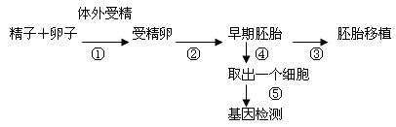
上述过程①②③为解决不孕夫妇生育问题的普通试管婴儿过程，①②③④⑤为设计试管婴儿的过程。后者比前者多了胚胎移植前的遗传学诊断。

3.禁止生物武器
⑴生物武器的种类及危害
种类 | 举例 | 危害
致病菌 | 鼠疫、霍乱、伤寒、炭疽和菌痢等 | 侵华日军使用细菌武器、活体实验
生化毒剂 | 炭疽杆菌 | 肉毒杆菌毒素分子可以阻滞神经末梢释放乙酰胆碱，从而引起肌肉麻痹
病毒 | 天花病毒、痘病毒等 | 出现相应的病毒感染症状
基因重组的致病生物 | 蜡状杆菌改造成炭疽杆菌一样的致病菌  将生物毒素分子的基因与流感病毒的基因拼接  对流感病毒改造，使具有易感基因的民族容易感染这种病毒，而释放国的人却不易感染， | 让大批没有接触国致病菌的受感染者突然发病，而又无药可治。
⑵散布方式：吸入、误食、接触带菌物品和被带菌昆虫叮咬等
⑶特点：致病力强、多数具有传染性、传染途径多、污染面广、有潜伏期、不易被发现和危害时间长等
⑷禁止生物武器公约及中国政府的态度：在任何情况下不发展、不生产、不储存生物武器，并反对生物武器及其技术和设备的扩散

